

Nombre: Cruz Camacho Diego

Materia: Programación de robots industriales

Carrera: Ing. Industrial

Grado y Grupo: 6°B

Docente: Moran Garabito Carlos Enrique

**UPZMG**

(Universidad Politécnica De la Zona Metropolitana de Guadalajara)

Introducción

“URC”, Universal Robots también puede desarrollar programas de alta complejidad como los utilizados en los robots tradicionales, pero esa no es su intención. Universal Robots busca hacer accesible la automatización a cualquier usuario. De esta manera, los usuarios pueden programar los robots con total autonomía de una forma sencilla. Sin lugar a duda, la misión principal es simplificar cada vez más el proceso de programación por medio de los robots colaborativos.

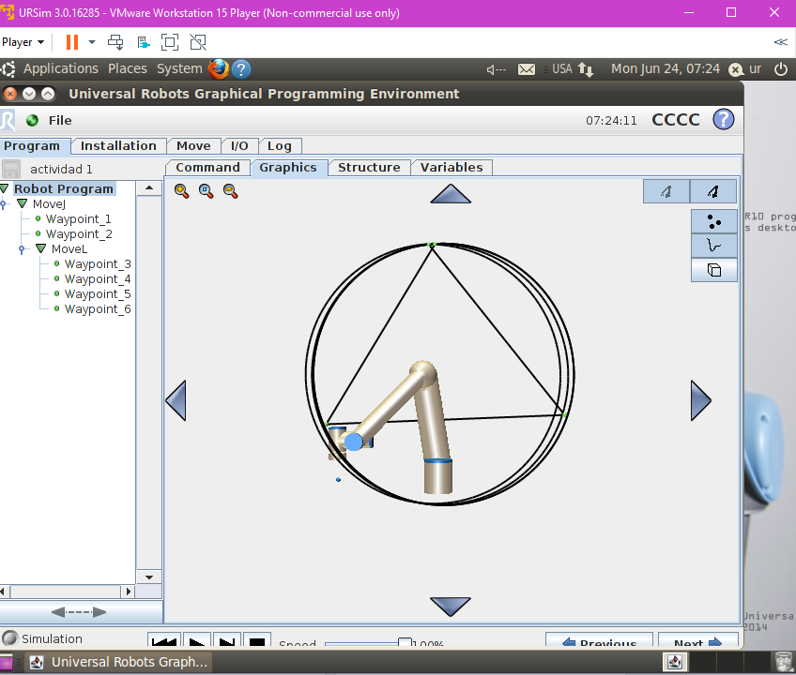

**Objetivo:**

Que el alumno comprenda los diferentes comando y aprenda a utilizar el programa de cierta manera como ejercicio construyendo una figura geométrica. A continuación, vamos a conocer los distintos servicios que puede encontrar en la Universal Robots Academy.

1. **Primeros Conocimientos**. **Características y Terminología**: para obtener los conocimientos básicos de las funciones de un robot y su terminología.
2. **Cómo funciona un robot**: este módulo central enseña cómo preparar un robot para realizar una tarea específica.
3. **Configuración de una herramienta**: para saber cómo configurar un efector final, como por ejemplo una garra.
4. **Crear un programa**: ofrece instrucciones sobre cómo programar un robot utilizando puntos de referencia y diferentes tipos de movimientos.
5. **Interacción con dispositivos externos**: para saber cómo interactuar con dispositivos externos como sensores y otros efectores finales.
6. **Seguridad**: explica cómo aplicar las funcionalidades de seguridad a una tarea robótica.

El cobot se maneja a través de una consola de programación que lleva instalada la interfaz PolyScope. Se trata de un software muy intuitivo a través del cual es posible programar la gran variedad de tareas que puede realizar un robot colaborativo.

Dentro de este programa se elaboró una figura geométrica dándole

movimiento con sus respectivos comandos, diferentes ejes y posiciones. Se utilizó la posición L y J.

●En la posición J se utilizo para movimientos con curvaturas.

●En la posición L se utilizo para los movimientos lineales.

Para formar la figura triangulo-circulo

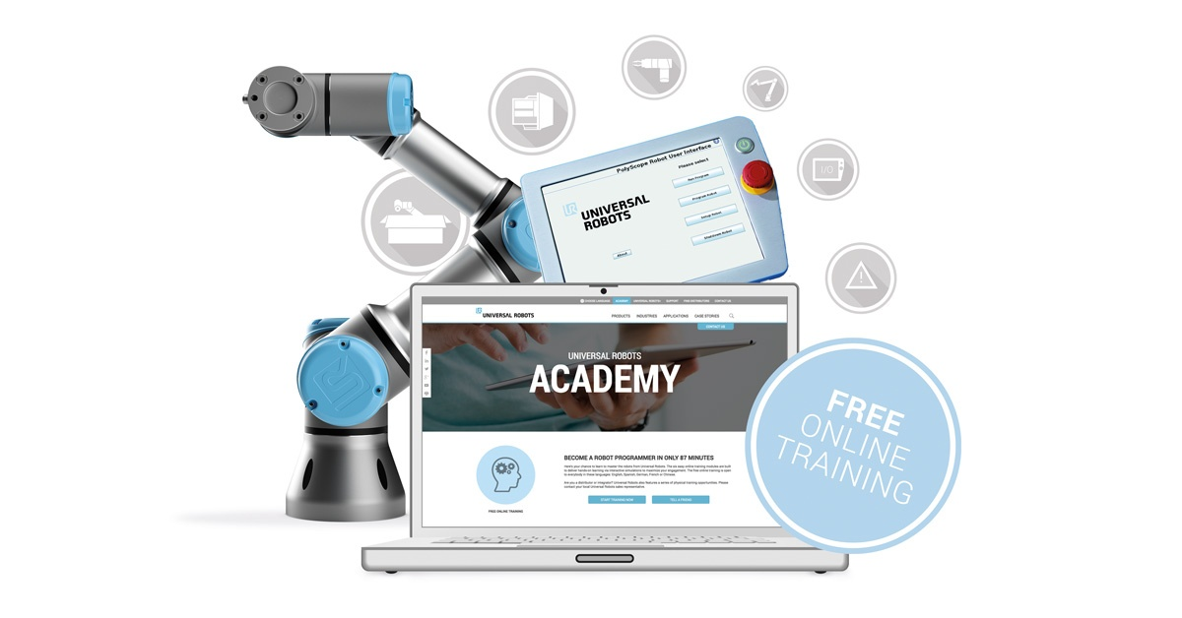

**Conclusión:**

En defecto podemos visualizar mediante el sofware como el cobot hace el movimiento preciso cuando le das los puntos a seguir, el cobot trazara las coordenadas dadas por el usuario. En este caso dimos las coordenadas mediante a pulso de la tecla de movimiento. En caso practico lo puedes mover al cobot con la mano (darle la coordenada) y programar ese punto.